Chapter 1

计算机生成了可选文字:
胬．五'tue
评。〔砌0
-灬阝和是台与@”/？的

Chapter 2

计算机生成了可选文字:
+/丫00050
茫0毳溆毳0℃
的了新人
no亡久芒气
。27
C犭尸窪SS

Chapter 3

57 い 0 し を 
イ 0 び し : 
/ こ も 
No 
Date 
い 1 心 へ 
区 外 け あ 
し 孱 こ な 呶 。 れ 
ツ . 
* 語 5 に 潺 譌 它 効 
( ー 小 、 プ ) 
Yi e 伝 「 
Ⅸ 
六 レ れ e 土 ど 
Wengu 

Chapter 6

re Eneve 
ceufegoyih.e 
-f ea+(Arc 
relevmrt 
re(wfe 
etc, 
LEE 
vart'e{ 
Ivan'aL(e 
protriefhrq 
va 

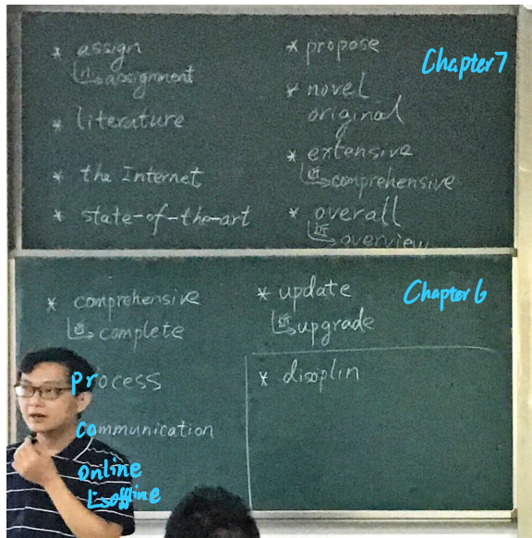

Chapter 7

